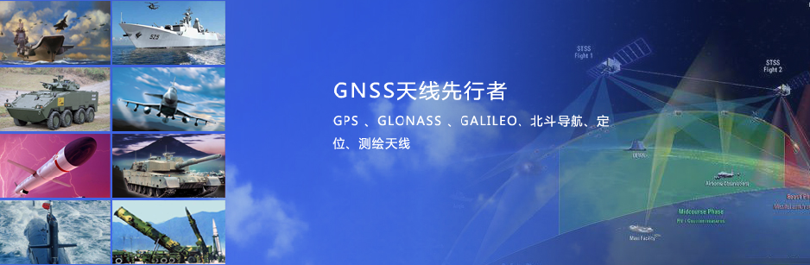

L波段宽带螺旋天线
HG-XOYP1331

- 产品介绍
可以发送1.1GHz-1.7GHz信号。天线具有高增益、方向性好等特点。适用于定向接收发射等系统领域。
- 技术特点
- 天线部分采用锥形螺旋天线形式，具有较宽的带宽和方向性；
- 规格参数
无源天线指标
工作频率 | 1.1GHz-1.7GHz
顶点增益 | ≥5dBi
极化方式 | RHCP
水平面覆盖角度 | 360°
输出阻抗 | 50Ω
输出驻波比 | ≤1.5
3dB波束宽度 | ≤70°
轴比 | ≤4
耐受功率 | ≥30W
机械特性
天线尺寸 | 直径*高=Φ190*200mm
接头方式 | N-K直头（可定制）
重量 | ≤1kg
安装方式 | 具体的安装结构支持根据最终的要求修改
工作环境
工作温度 | -25℃～+55℃
存储温度 | -35℃～+65℃
湿度 | 95%不冷凝

- 仿真增益曲线
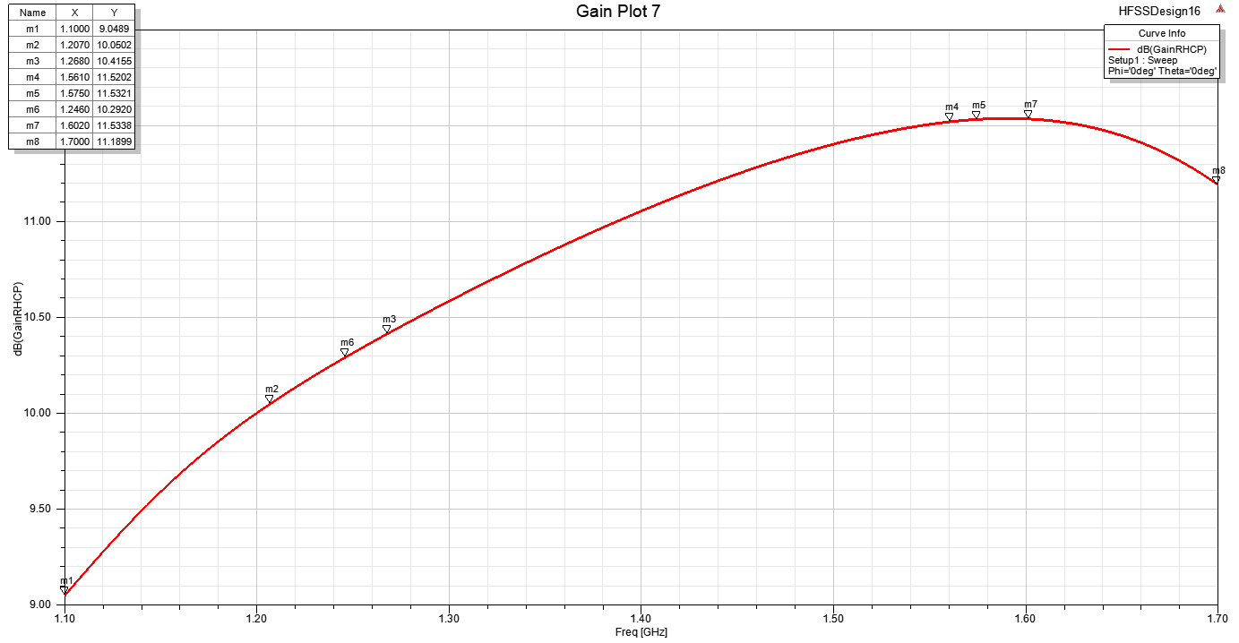

- 结构图纸
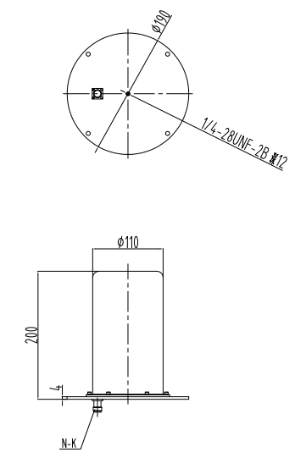

- 3D视图
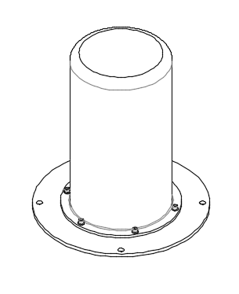
审核
会签1
会签2
会签3
会签4

